EXERCICIS BASATS EN EL LIBRE:
Aritmètica aplicada e impertinente
Autor: Jean- Louis Fournier

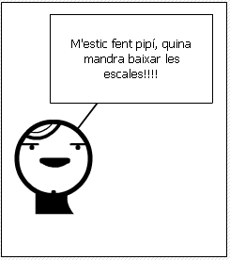

En Manel té la costum de fer pipí cinc cops per dia.
Els lavabos estan a la planta baixa, en Manel ha de baixar cada vegada 143 esglaons de 20 cm.
Calcula la quantitat de kilòmetres que en Manel ha de recórrer en una setmana de 7 dies per anar a fer pipí.

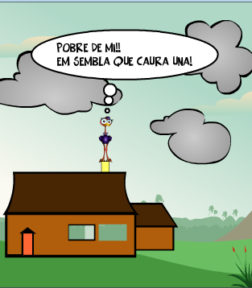

A conseqüència d’una tempesta s’ha inundat la plaça del poble, l’aigua puja 45cm per hora, una cigonya s’ha instal·lat al seu niu sobre la xemeneia d’una casa. Al cap de quant de temps l’aigua arribarà al bec de la cigonya?
El frontal de la casa mesura 8,75m, la xemeneia 2,30m, les potes de la cigonya 1,25m, el cos de la cigonya 40cm i el coll de la cigonya 80cm.



Des de fa 15 anys un carnisser de París fabrica 10 metres de botifarra per dia ( no treballa els caps de setmana i tanca un mes a l’any). Si el carnisser estirés sobre el camí a la sortida de París la botifarra que va fer aquests 15 anys, de quina ciutat estaria més proper, de Barcelona o Moscou?
Barcelona queda a 1300km de París i Moscou a 3200km.



Una formiga fa les següents mesures: Cap 1mm, torax 2mm i abdomen 8mm.
Quants formigues fan falta per cobrir la distància Paris-Barcelona ( 1300km) i Paris Moscou ( 3200km). Suposem que no hi ha distància entre una formiga i l’altra.
I si fossin escarabats ( cap: 2mm, torax: 4mm i abdomen: 15mm)

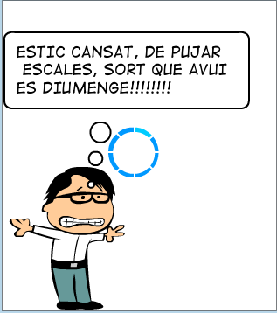

Per arribar als medicaments col·locats a la part de dalt d’un armari un farmacèutic puja per l’escala de ma ( 1,50m) 50 vegades per dia.
Calcula la quantitat de setmanes que necessitarà aquest farmacèutic per arribar a l’alçada de l’Anapurna ( 8775 metres).
No oblidis que els diumenges el farmacèutic no separa els peus del terra.


Els agents de duanes van enrotllar en un gran cilindre les fronteres d’Europa ja inútils.
Van decidir oferir-les als metges sense fronteres.
Calcula la longitud total de les fronteres inútils sabent que cada metge les rep per un valor de 1000€, que els metges són 500 i que un km de frontera val 50€

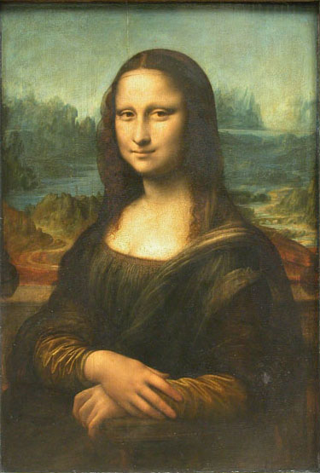

En la mateixa posició des de 1507, a la Gioconda li fan mal tots els ossos i vol estirar el braços.
Les dimensions del quadre, 77cm d’alçada per 53cm d’ample no li permeten fer-ho.
Quina superfície cal que tingui el quadre per a què la Gioconda pugui obrir totalment els seus braços horitzontalment, sabent que la seva envergadura és de 1,80m?

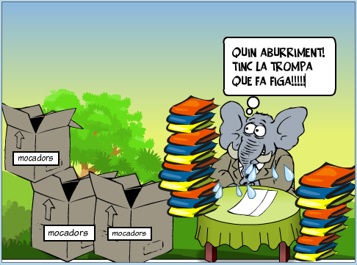
L’elefant està molt refredat, estossega i es moca la trompa sense parar. Cal canviar-li el mocador cada mitja hora.
Suposant que el seu refredat duri 8 dies, calcula en m², dm², cm², mm², hectàrees, àrees i centiàrees la superfície dels mocadors que l’elefant utilitzarà.
Un mocador d’elefant és un quadrat de 6m de costat.

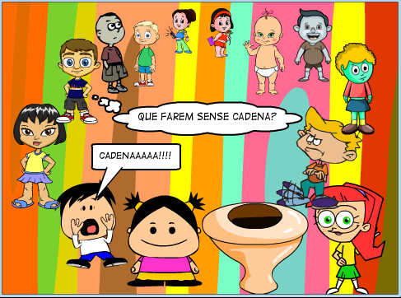
Un alumne de l’IES tira de la cadena del lavabo 5 vegades al dia.
Cada vegada, 10 litres de l’aigua de l’embassament van a parar a la cloaca.
Quants alumnes farien falta per buidar l’embassament en un any?
L’embassament té una superfície de 582 km² i una profunditat mitjana de 9,4m.

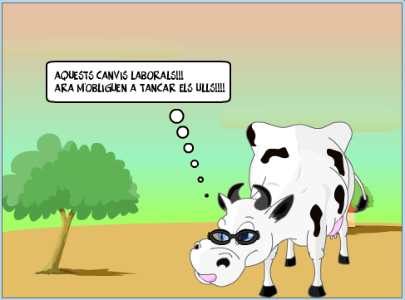
Una bona vaca lletera dona 40 litres de llet per dia.
Un granger va observar que quan la seva vaca tancava els ulls mentre li treien la llet donava llet concentrada.
Calcula en metres cúbics la quantitat de llet concentrada donada anualment per la vaca.
Tindrem en compte una concentració de 5 per 1.

UNA VACA MOLT GROSSA QUE PESA 1000 KG PREFEREIX DIR QUE PESA UNA TONA!!!

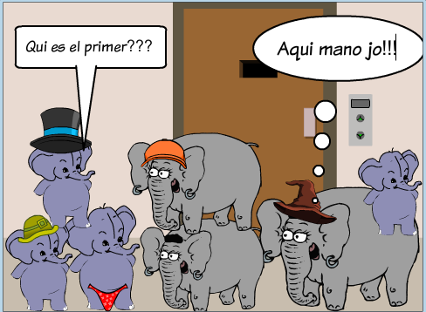
Un empresari de la Índia allotja 7 elefants al sisè pis de l’edifici de la seva empresa.
El cuidador d’elefants treu els elefants un cop per dia.
Quants viatges cal que faci per a baixar els elefants sabent que la càrrega límit de l’ascensor és de 800 kg i que cada elefant pesa 5 quintals mètrics.
No tindrem en conta el pes del cuidador d’elefants.

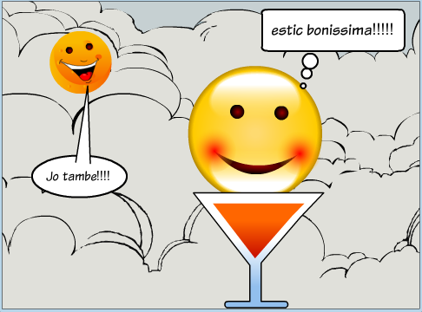
Si la Lluna fos una bola de gelat de llimona i es fongués per l’acció del sol, quin caldria que fos el volum interior de la copa de gelat per a contenir la Lluna fosa.

El radi de la Lluna és de 1740 km.

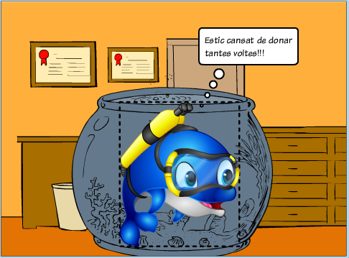
Un peix blau dóna voltes per la seva peixera durant tot el dia.
En una setmana dóna 14000 voltes de 80 cm cada una.
A cap de quants dies haurà recorregut una distància de 30 km? I una de 6500 km?

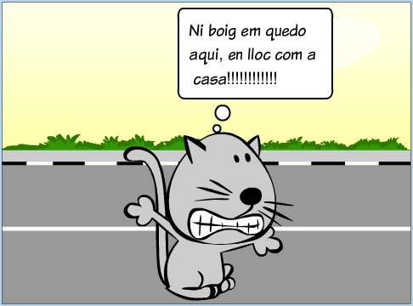
Una família durant les vacances va perdre el seu gat quan estaven prenent un refresc en un àrea de servei de l’autopista a Montpellier.
Quina no va ser la seva sorpresa quan 6 mesos després van veure aparèixer el seu gat a la seva casa de Lille , el gatet havia fet el trajecte per l’autopista fins arribar a casa.
Quina és la distància recorreguda pel gat, sabent que va recórrer 500m per h, que va utilitzar 10h per dia i que va tardar 200 díes.

